# Construire un écran complexe grâce aux layouts (partie 1)

# TP du module 4 - Manipuler les layouts

|  |
| --- |
| Avant de démarrer ce TP, il convient d’avoir suivi les vidéos des modules 1 à 4 et d’avoir réalisé les TP proposés. |

|  |
| --- |
| **Durée estimée** |
| 2 heures |

Énoncé

Créer un nouveau projet Xamarin.Forms reprenant le template « Blank », disponible pour les trois plateformes et reposant sur la stratégie « .NET Standard ».

L’objectif est de commencer à reproduire l’interface du fil d’actualité de Twitter en utilisant uniquement les composants de base proposés par Xamarin.Forms.

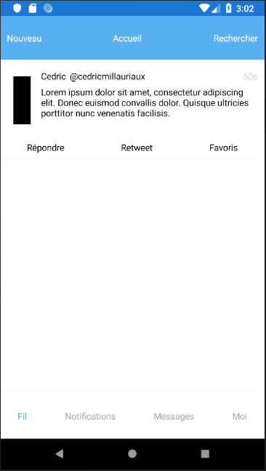

Créer une barre de titre dans laquelle on retrouve un texte « Nouveau » aligné à gauche, un texte « Accueil » centré et un texte « Rechercher » aligné à droite. La couleur de fond de la barre doit être égale à #58B0F0. Une marge de 10 unités doit être positionnée de chaque côté de la barre de titre et 25 unités en haut et en bas.

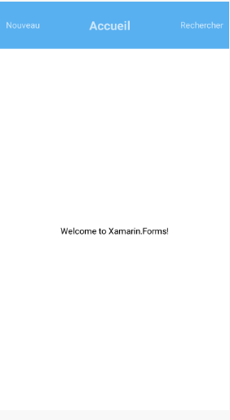

Ajouter une zone de scroll dans laquelle pourront figurer les actualités. Cette zone doit prendre l’intégralité de la hauteur et de la largeur restantes à l’écran.

Ajouter une barre de boutons en bas de l’écran (après la zone de scroll) qui va recevoir quatre zones de texte : Fil, Notifications, Messages et Moi. Ces zones se répartissent équitablement l’espace disponible en largeur et ont une hauteur fixe de 75 unités.

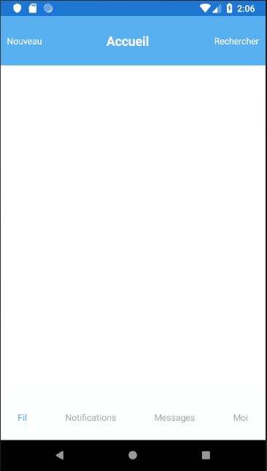

Créer une carte comportant trois zones qui se suivent verticalement : une première zone avec le contenu du tweet, une deuxième avec trois textes (Répondre, Retweet et Favoris) et une dernière qui représente une fine barre grise de séparation.

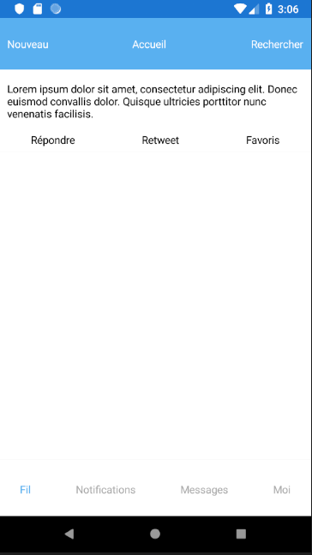

Dans la zone de contenu, afficher un bloc de 75 unités de large et un bloc comprenant le nom de l’auteur, son identifiant et la date du post. En dessous de ce dernier bloc figure le texte.

